2003学年上学期 《概率论》试卷

（A卷，2学分用，共10道大题，120分钟，2004年1月）

院系 __________________ 专业 、班级__________________
姓名 __________________ 成绩报告表序号__________________

题号 | 一 | 二 | 三 | 四 | 五 | 六 | 七 | 八 | 九 | 十 | 总分
得分

- 选择题（每小题3分，共24分）

- 假设事件A和B满足_________,则有P(B|A)=1。
（A）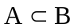 ；(B)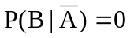；(C) 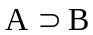；(D) A是必然事件。
- A,B是任意二事件，则下列各结论中正确的是_________。
（A）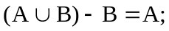（B）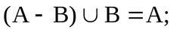（C）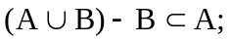
（D）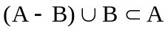。
- 设随机变量X与Y相互独立，其分布列分别为
X~ 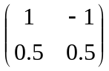 Y~
则下列各式正确的是_________。
（A）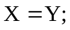（B）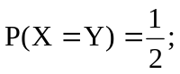（C）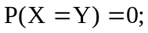（D）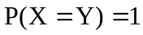。
- 设随机变量X的密度函数为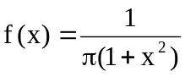，则Y=2X的密度函数为_________。
（A）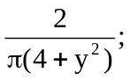（B）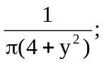（C）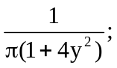（D）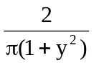。
- 设随机变量X，Y满足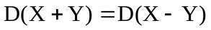，则必有_________。
（A）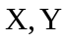不相关；（B）独立；（C）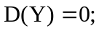（D）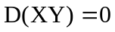。
- 设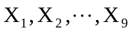相互独立，且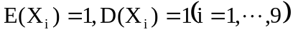，则对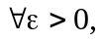有
_________。
（A）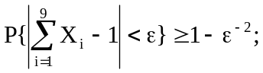（B）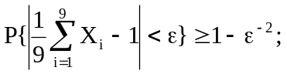
（C）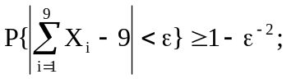（D）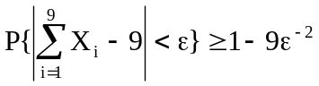。

- 已知X~B(n,p), E(X)=2.4, D(X)=1.44,则二项分布的参数为_________。
（A）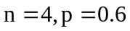；（B）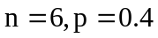；（C）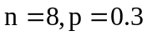；
（D）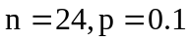。
- 设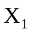和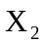为任意两个相互独立的连续型随机变量，它们的概率密度函数分别为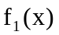和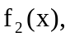分布函数分别为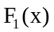和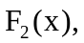则下列各结论中正确的是_________。
- +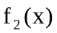必为某一随机变量的密度函数；
- 必为某一随机变量的密度函数；
- +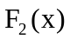必为某一随机变量的分布函数；
- 必为某一随机变量的分布函数。

- （8分）盒子中有10个球，其中4个白球，4个黑球，2个红球。现从盒中随机取3个球，求
- 取到的球中恰好含有两个白球的概率；
- 取到的球中至少含有一个白球 的概率。

- （8分）掷两颗骰子，在已知两颗骰子点数之和为7的条件下，求其中一颗为1点的条件概率。

- （8分）一袋中有5个球，编号为1，2，3，4，5。现从中一次取3个球，以X表示取出的3个球中的最小号码，试求X的分布列。

- （10分）设随机变量X的密度函数为
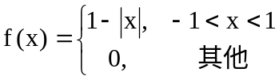
求随机变量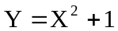的分布函数与密度函数。

- （10分）设随机变量与独立同分布，且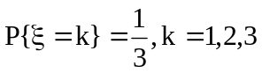。又设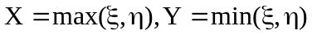。试（1）写出（X,Y）的联合概率分布律；（2）求E(X)。

- （8分）设连续型随机向量（X,Y）的概率密度函数为
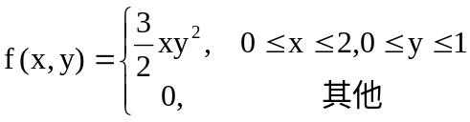
问X与Y是否独立？

- （8分）设随机变量X~B(100,0.8),试用棣莫弗—拉普拉斯定理求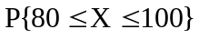的近似值（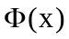为标准正态随机变量的分布函数，当x>4时，取=1）。

- （8分）对随机变量X和Y，已知E(X)= -2, E(Y)=2, D(X)=1, D(Y)=4, X与Y的相关系数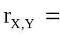-0.5。由切比雪夫不等式所能确定的最小正数c为何值（其中c满足下列不等式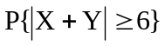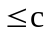）？

- （8分）设某班车起点站上车人数X服从参数为（>0）的泊松分布，并且中途不再有人上车。而车上每位乘客在中途下车的概率为p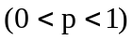,且中途下车与否相互独立，以Y表示在中途下车的人数。试求（1）（X,Y）的联合概率分布律；（2）求Y的分布律（列）。

